Қазақ прозасының шебері
САЙЫН МҰРАТБЕКОВ (1936-2007)
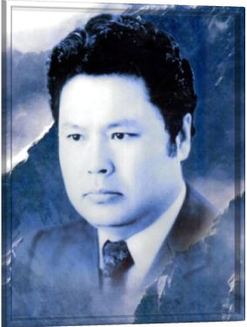 | «Сайын Мұратбеков шығармашылығындағы шынайылығы, өмірсүйгіштік қуаты арқылы бұл көркемдік тенденцияның қоғам тынысын әсіресе жарқын тұстарынан барынша жан-жақты бейнелеу талаптарын жүзеге асырудағы елеулі үлесіне күмән тудырмайды. Ол роман жазған жоқ. Оның романы – әңгімелері. Ал әңгімелері мәңгілік даңқтың иелігіне шақыру алған. Қаламгер бақыты сондай-ақ болсын...».  Бақытжан Майтанов

Республикалық «Бір ел – бір кітап» акциясы ел арасында аса танымал жобалардың біріне айналды. Биыл қазақстандықтар көрнекті прозашы қаламгер Сайын Мұратбековтың «Жусан иісі» жинағындағы шығармаларды оқиды. С. Мұратбеков шығармалары тіл көркемдігімен, образдардың бейнелілігімен, оқиғалардың тартымдылығымен, суреттеудің шынайылығымен оқырмандарын баурайды.

«Жусан иісі» повесі халықтың соғыстан кейінгі тұрмысы мен қазақ ауылының, замандастарының тыныс – тіршілігін шынайы сомдаған. Шығарма сюжеті Аян атты жасөспірім баланың өмірінің белгілі бір кезеңінде болған оқиғалар. Әкесі соғыста, анасы жоқ, жалғыз әжесі қайтыс болып, соғыстан ағасын күткен. Жазушы Аянның ішкі болмысынан, тайған тобығының азабынан да ауыр жан жарасынан таратып баяндайды. «Жусан иісі» повесі қазақ әдебиетінің көркемдік көкжиегін кеңейткен шығарма.  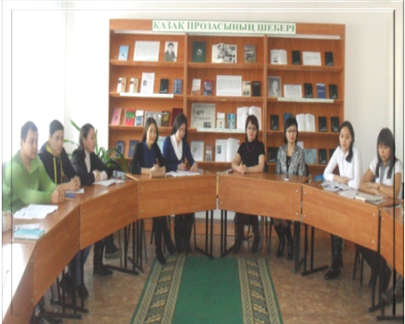 | 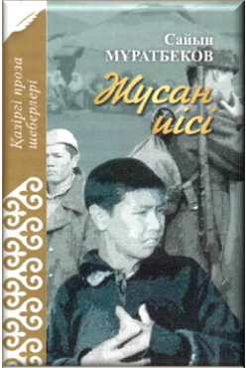  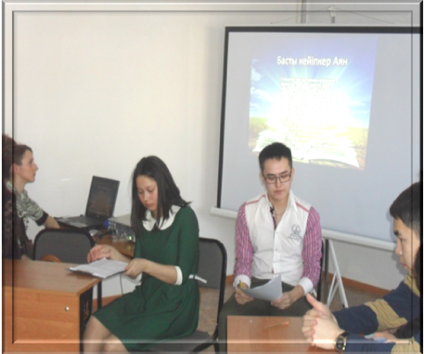
Қазақ тіліндегі әдебиеттер оқу залы мен «Қазақ тілі» кафедрасы әдеби кеш өткізді. Орыс тілді топтары студенттері шығарманы оқып, өз ойларын ортаға салды. «Қазақ прозасының шебері» атты кітап көрмесімен танысты.

ҚОЛДАНЫЛҒАН ӘДЕБИЕТТЕР ТІЗІМІ:
1. Мұратбеков С. Шығармалар жинағы. Т.1.- Алматы: Өлке, 2005.- 320 б.
2. Мұратбеков С. Шығармалар жинағы. Т.2.- Алматы: Өлке, 2006.- 240 б.
3. Мұратбеков С. Екі томдық таңдамалы шығармалар.- Алматы: Жазушы, 1991.- Т.1: повестер, әңгімелер. – 446 б.
4. Мұратбеков С. Жабайы алма: Повесть / Сайын Мұратбеков.- Алматы: Ан Арыс, 2010. - 400 б.
5. Мұратбеков С. Жабайы алма: Повесть / Сайын Мұратбеков.- Алматы: Атамұра, 2002.- 400 б.
6. Мұратбеков С. Басында Үшқараның...- Алматы: Қазақстан, 2010. - 480 б.
7. Мұратбеков С. Ескек жел: Әңгімелер.- Алматы: Раритет, 2004.- 280 б.
8. Мұратбеков С. Жабайы алма: Повесть және әңгімелер / Сайын Мұратбеков.- Алматы: Жазушы, 1981.- 480 б.
9. Муратбеков С. На вершине Ушкара: Повесть и рассказы./ Авториз. пер. с каз. Г.Садовникова.- Москва: Худож. лит., 1982. - 399 с.
10. Муратбеков С. Камен-тугай: Повесть, рассказы.- Алма-Ата: Жазушы, 1974.- 255 с.
11. Муратбеков С. У теплого родника: Рассказы. Повесть./ Пер. с каз.- Москва: Советский писатель, 1987.- 511 б.
12. Муратбеков С. Горький запах полыни: Повесть и рассказы.- Москва: Русская книга, 2003.- 304 с.
13. Муратбеков С. Запах полыни: Повести, рассказы./ Саин Муратбеков. Пер. с каз.- Астана: Аударма, 2010.- 624 с.

ОЛ ТУРАЛЫ:
1. Владимиров В. Жусан иісі // Уақыт және қаламгер 1984: Әдеби сын.- Алматы: Жазушы, 1984.- б. 126-137.
2. Мұратбекова М. Балалық шақтың «Жабайы алмасы»: жазушы С.Мұратбеков туралы //Ана тілі.- 2011.- 21 қаңтар.
3. Қаупынбайұлы Т. С.Мұратбеков туралы сөз // Қазақ әдебиеті.- 2011.- 12 тамыз.
4. Бектасова Г. «Менің қарындасымнан» басталған жол: жазушы С. Мұратбеков туралы // Түркістан.- 2011.- 17 қараша.
5. Жусан иісі: С.Мұратбековтің «Жусан иісі» повесінен үзінді // Самопознание кz.- 2014.- №1.- б.74-77.
6. Мұратбеков С. «Жабайы алма»: повестен бала өміріне байланысты үзінділер // Мөлдір бұлақ.- 2014.- № 2.- б.16-17.
7. Әбілина Қ. Биыл «Жусан иісін» оқимыз// Қызылжар нұры.- 2014.- 28 ақпан.
8. Садыр Б. Мұратбеков мұраты оқырманымен табысу арқылы орындалмақ // Егемен Қазақстан.- 2014.- 13 наурыз.
9. Момынова Б. Сайын Мұратбеков. «Жусан иісі» // Қазақ және әлем әдебиеті.- 2014.- № 1-2 .- б.37-38.

Қолданылған әдебиеттермен 10 ОҒ 302, 109, 110 дәрістерде таныса аласыздар.

